一幅大拼圖砌出了八、九成

原创 简思智库 [简思智库](javascript:void(0);)

**简思智库**

微信号 GNSSTT

功能介绍 策者简也，思而后行。

2022-08-24[原文](https://mp.weixin.qq.com/s?__biz=MzUyNzQyMzYwNQ==&mid=2247492603&idx=1&sn=aecd86ccea28be70fdb7d7e35d7f8955&chksm=fa7d62e1cd0aebf7e6d8e538f4d7bf3c9230efb03b4e5a5a8a67756387d665d9dd9cc343e048&scene=27#wechat_redirect&cpage=176) 发表于

收录于合集 #香港的声音 241个





**簡思智庫有話説：**

壹传媒及旗下的《苹果日报》长期反中乱港，勾结外力，煽动仇视国家与特区政府，危害国家安全。在铁一般的事实面前，乱港分子不得不低头认罪。

**這是簡思智庫的第 654 篇原創**

**作者：**盧永雄，政治、財經深度研究者。前星島集團CEO、星島報社總編、現巴士的報總編CEO。





**01**





壹傳媒黎智英與6名壹傳媒及《蘋果日報》高層，及集團旗下3間公司，涉嫌違反《港區國安法》當中串謀勾結外國或者境外勢力危害國家安全罪，及串謀刊印、發布、邀約發售、分發、展示或複製煽動刊物等罪，案件在8月22日於高等法院進行案件管理聆訊時，透露6名《蘋果日報》高層認罪。

案中認罪的6名壹傳媒及《蘋果日報》前高層，包括壹傳媒前行政總裁張劍虹、《蘋果日報》前副社長陳沛敏、前總編輯羅偉光、前執行總編輯林文宗、前英文版執行總編輯馮偉光（筆名盧峯）和前主筆楊清奇（筆名李平）。

換言之，仍然在港的壹傳媒及《蘋果日報》高層全部認罪，加上另外兩名涉案人士李宇軒及陳梓華早前已認罪，仍然不認罪只餘案中主犯黎智英和集團旗下3間公司。

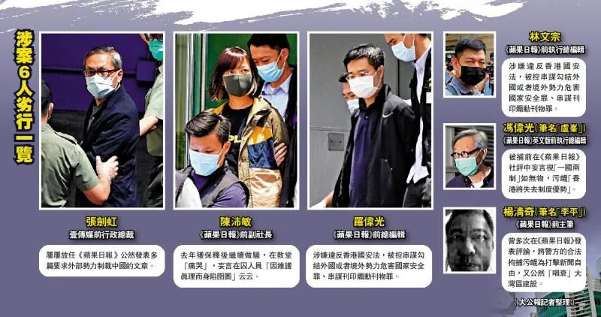

黎智英案的情況和「35+初選案」有點類似，都是案中大量被告宣告認罪，同意了控方提出的主要案情。

這種形勢發展，對不認罪的被告相當不利。

有人話只是部分人認了罪，其他不認罪的人照樣打官司，法官仍然要獨立審理其他被告的案件，甲認罪不等如乙有罪。

這種講法把檢控過程抽象化，但現實上不完全是這樣。

在刑事案中，控方要不留合理疑點地證明被告的犯罪行為(actus reus)和犯罪意圖(mens rea)。

控方要把涉案所有事實找出來，等如要砌出一幅巨大而完整的圖畫，然後證明被告和圖畫中每一關鍵環節的關係，藉此證明被告有從事那些犯罪行為，而且有相關的犯罪意圖。





**02**





案件越複雜，這幅拼圖就越大，越難證明。

當所有認罪者都講出他們所知的那部分事實，就可以拼出一幅大圖畫，即使還缺了幾塊拼圖，但主要輪廓已全部出來了。

這樣就大大減少了控方舉證的難度。

黎智英案的第一個突破，是李宇軒、陳梓華承認《港區國安法》之下的串謀勾結外國罪。

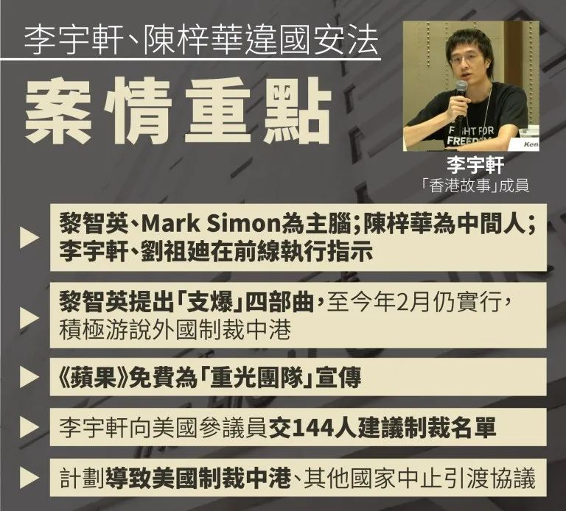

29歲律師男助理陳梓華涉協助12港人之一「香港故事」成員李宇軒潛逃台灣，結果在內地水域被捕。李宇軒被解送回港後，和陳梓華認罪。

控方案情稱， 2019年6至8月，黎智英及Mark Simon被指透過陳梓華，指示李宇軒與他人作3次國際政治宣傳及眾籌，籌得約3760萬元。

李宇軒等與黎智英於2019年4月1日至2021年6月24日期間，串謀刊印、發布煽動刊物；及請求外國機構制裁香港特區或中國。

黎智英案的第二個突破，是今次6名壹傳媒及《蘋果日報》前高層認罪。

大量涉案者認罪，一幅大拼圖已砌出了八、九成。

餘下不認罪的被告，想成功抗辯的難度，就大大增加了。

**不念过去**

**END**

**不畏将来**



欢迎您投稿原创文章到简思智库，让您的声音被更多人听到



请长按下方二维码添加简思智库工作微信投稿。（或搜索添加微信ID：**GTT_CN**）



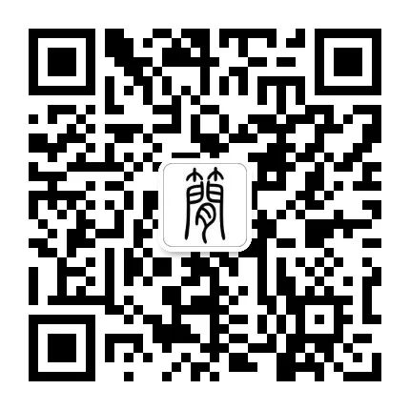



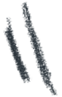

**感谢阅读，请关注我们，或点右下角“赞”和“在看”分享。**



### 精选留言

用户设置不下载评论